BALANDŽIO MĖN. IŠŠŪKIS
„SVEIKATOS VEIKSNYS – SVEIKA APLINKA“
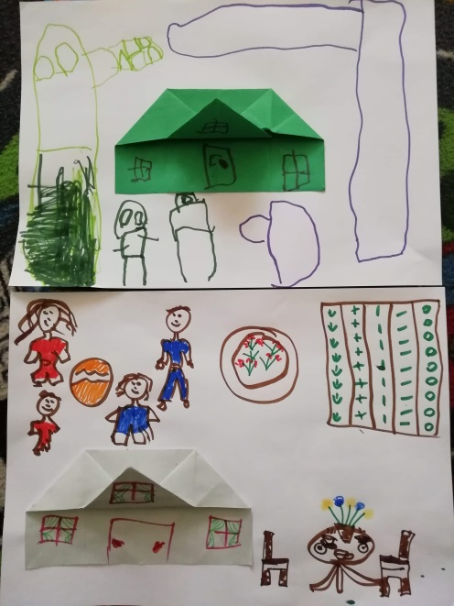
Paskelbus balandžio mėnesio iššūkį ,,Sveikatos veiksnys – sveika aplinka“ tėveliai dalinosi mintimis, kad vaikai jaučiasi saugūs artimiausioje aplinkoje –
namuose. Sulaukėme nuotraukų, kaip vaikai karantino laikotarpiu žaidžia namuose, eina saugiai pasivaikščioti. Pasiūlėme vaikams nupiešti, ką jie veikia savo kieme. Ugdytiniai atliko keletą užduočių apie sveiką gyvenimo būdą. Smagu, kad tėveliai noriai dalyvauja projekte
,,Sveikata visus metus 2020“.
